Проект
РОССИЙСКАЯ ФЕДЕРАЦИЯ
РОСТОВСКАЯ ОБЛАСТЬ
МУНИЦИПАЛЬНОЕ ОБРАЗОВАНИЕ
«КИСЕЛЕВСКОЕ СЕЛЬСКОЕ ПОСЕЛЕНИЕ»
АДМИНИСТРАЦИЯ КИСЕЛЕВСКОГО СЕЛЬСКОГО
ПОСЕЛЕНИЯ

ПОСТАНОВЛЕНИЕ

от 2022г №

с. Киселево

Об утверждении схемы размещения гаражей, являющихся некапитальными сооружениями, а также мест стоянки технических или других средств передвижения инвалидов вблизи их места жительства на земельных участках, находящихся в государственной и муниципальной собственности

В соответствии с Федеральным законом от 05 апреля 2021 года N 79-ФЗ "О внесении изменений в отдельные законодательные акты Российской Федерации», Федеральным законом от 6 октября 2003 года N 131-ФЗ "Об общих принципах организации местного самоуправления в Российской Федерации" (с последующими изменениями), постановлением Киселевского сельского поселения от 01.11.2022 года N 155 "О порядке утверждения схемы размещения гаражей, являющихся некапитальными сооружениями, либо стоянок технических или других средств передвижения инвалидов вблизи их места жительства", на основании статьи (статей) 37 Устава Киселевского сельского поселения, -

ПОСТАНОВЛЯЕТ:

1. Утвердить схему размещения гаражей, являющихся некапитальными сооружениями, а также мест стоянки технических или других средств передвижения инвалидов вблизи их места жительства на земельных участках, находящихся в государственной и муниципальной собственности, согласно приложения к настоящему постановлению.
2. Настоящее постановление вступает в силу со дня его официального обнародования.
3. Контроль за выполнением настоящего постановления оставляю за собой.

Глава Администрации Киселевского  сельского поселения |  | О.И. Каралкин
УТВЕРЖДЕНА
Постановлением Администрации Киселевского сельского поселения «Об утверждении схемы размещения гаражей, являющихся некапитальными сооружениями, а также мест стоянки технических или других средств передвижения инвалидов вблизи их места жительства на земельных участках, находящихся в государственной и муниципальной собственности»
от 2022г. №

СХЕМА
размещения гаражей, являющихся некапитальными
сооружениями, либо стоянок технических или других средств
передвижения инвалидов вблизи их места жительства
в Киселевском сельском поселении

№ п/п | Условный номер объекта ¹ | Адресные ориентиры объекта |  | Кадастровый номер земельного участка ² | Вид объекта ³ |  | Площадь места размещения объекта, квадратных метров ⁴
1 | 2 | 3 |  | 4 | 5 |  | 6
1 | 1Г1 | с. Павловка, ул. Северная напротив дома 18 |  | - | Гаражи |  | 1300
Условные обозначения:
Условный номер объекта ¹:
Обозначение характерных точек границ |  |  | Координаты ⁶
 |  |  | Х |  |  | Y
1 |  |  | 2 |  |  | 3
1 |  |  | 47,936006 |  |  | 39,837000

Графическое изображение места (мест) размещения объекта (объектов)
с. Павловка, ул. Северная, напротив дома 20

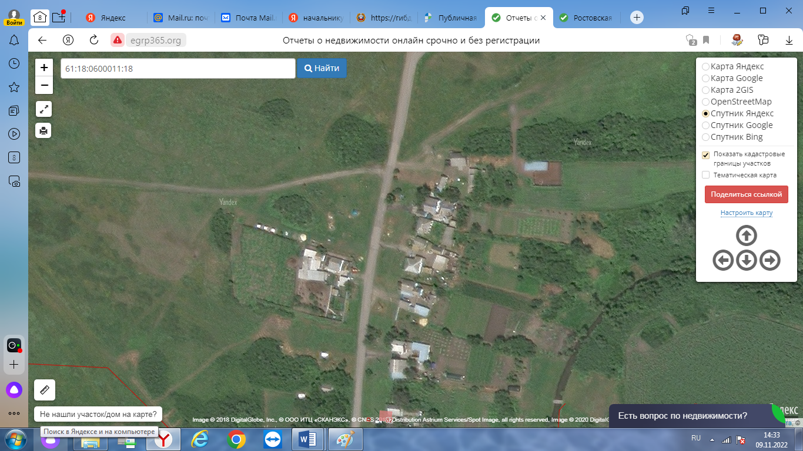

Лист №: 1

